**DOCUMENTAÇÃO**

OpFlix

Alameda Barão de Limeira,

539 – São Paulo SP sp.senai.br

Sumário

1. Resumo 2

Objetivos

1. Descrição do projeto 2

Resumo do projeto

1. Modelagem de Software 3

Modelo Lógico

Modelo Físico

Modelo Conceitual

Resumo

**Objetivos**

Este documento tem como objetivo demonstrar todas as funcionalidades da plataforma OpFlix, que visa demonstrar todos os lançamentos de Filmes/Séries perante seus devidos conhecimentos na área.

Descrição do Projeto

O OpFlix tem como intuito oferecer a divulgação de novos lançamentos.

**Resumo do Projeto**

O OpFlix tem a disponibilização de novidades de inúmeros e inúmeras Filmes/Séries que são conhecidas por uma quantidade incrível de pessoas, onde é conhecido como um passatempo de jovens e adultos.

Modelagem de Software

Esta sessão tende a demonstrar o que será desenvolvido no banco de dados e quais são as suas representações.

**Modelo Lógico**

A modelagem conceitual baseia-se no mais alto nível e deve ser usada para envolver o cliente, pois o foco aqui é discutir os aspectos do negócio do cliente e não da tecnologia.

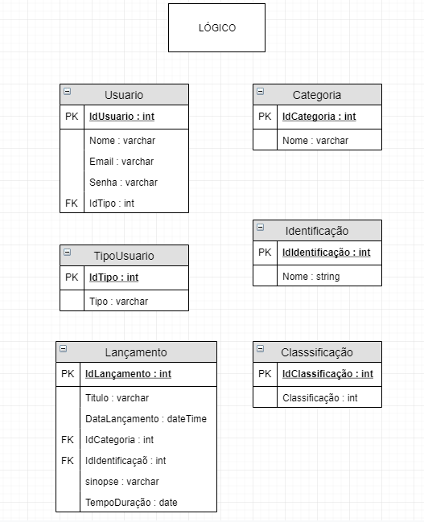

**Modelo Físico**

O modelo lógico já leva em conta algumas limitações e implementa recursos como adequação de padrão e nomenclatura, define as [**chaves primárias** e **estrangeiras**](https://www.luis.blog.br/chave%20primaria-chave-estrangeira-e-candidata.aspx), normalização, integridade referencial, entre outras.

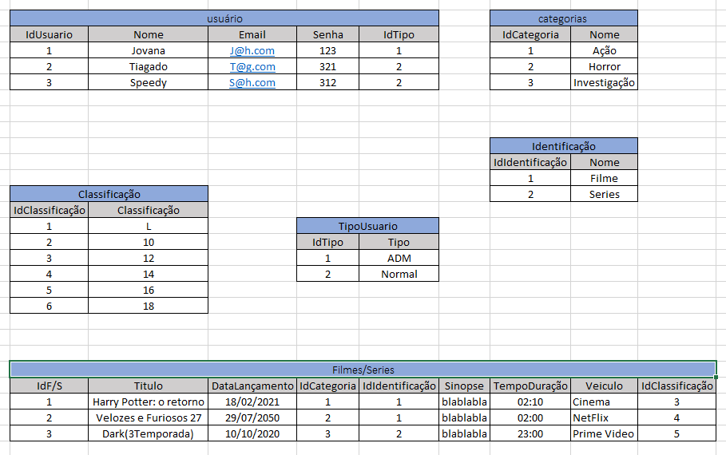

**Modelo Conceitual**

No modelo físico fazemos a modelagem física do modelo de banco de dados.

